Гуманитарный проект
государственного учреждения образования
«Средняя школа № 10 г. Витебска имени А.К. Горовца»

- Наименование проекта: «Спорт для всех»
2. Срок реализации проекта: 2 года
3. Организация – заявитель, предлагающая проект:
государственное учреждение образования
«Средняя школа № 10 г. Витебска имени А.К. Горовца»
4. Цели проекта:
создание современного физкультурно-оздоровительного комплекса для занятий физической культурой и спортом на территории учреждения образования
5. Задачи, планируемые к выполнению в рамках реализации проекта:
1. популяризация занятий физической культурой и спортом среди учащихся и их родителей (законных представителей);
2. повышение качества здоровья за счет расширения спектра предоставляемых услуг и возможностей их реализации;
3. реконструкция плоскостных спортивных сооружений учреждения образования;
4. закупка и установка уличного спортивного оборудования.
6. Целевая группа:
учащиеся средней школы № 10 г. Витебска и других учреждений образования города, в том числе специализированных детско-юношеских спортивных школ и музыкального колледжа, работники учреждения образования, законные представители учащихся, жители микрорайона учреждения образования
7. Краткое описание мероприятий в рамках проекта:
Разработка комплексного проекта реконструкции плоскостных сооружений учреждения образования, включающих:
гимнастический комплекс,
площадку для учащихся I-IV классов,
комплекс уличных тренажёров,
баскетбольная площадка.
Приобретение спортивного уличного оборудования и травмобезопасного покрытия для детской и спортивной площадок:
спортивный комплекс – 1 шт.(8000,00 бел. руб.);
комплекс уличных тренажёров – 1 шт. (25000,00 бел. руб.);
стойки баскетбольные (антивандальные) – 2 шт. (3000,00 бел. руб.);
детский игровой комплекс – 1 шт. (8000,00 бел. руб.);
уличное освещение (прожектор) – 8 шт. (1000,00 бел. руб.);
видеокамеры – 6 шт. (2000,00 бел. руб.);
травмобезопасное (резиновое) покрытие для детской и спортивной площадок (укладывается на подготовленное основание и бордюр тротуарный) – 60 м кв. (8000,00 бел руб.).
Мероприятия в рамках проекта:
разработка проекта;
демонтаж старого оборудования;
выравнивание площадок под установку специализированного спортивного оборудования;
установка бордюра и специальное основание для установки травмобезопасного покрытия на детской и спортивной площадках;
установка и крепеж уличного спортивного и игрового оборудования;
установка дополнительного освещения;
установка дополнительных видеокамер.
8. Общий объем финансирования: 55000,00 – в белорусских рублях;
13750,00 – в российских рублях.
Источник финансирования |  | Объем финансирования  (бел. руб./рос. руб.)
Средства донора |  | 53000,00 /13250,00
Софинансирование |  | 2000,00/ 500,00
9. Место реализации проекта (область/район, город): г. Витебск, Республика Беларусь
10. Контактное лицо: Кораневская Ольга Петровна, директор государственного учреждения образования
«Средняя школа № 10 г. Витебска имени А.К. Горовца»,
мобильный телефон +375 29 7186167,
рабочий телефон + 375 212 639902

Комплекс уличных тренажеров из 6 штук с навесом 4000х4000мм.
Тренажеры подбираются по согласованию с покупателем.
В стоимость входит сборка и установка комплекса с укладкой тротуарной плитки.
ООО «ДЕМЕТРА - СПОРТ»
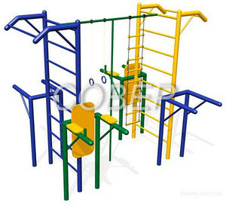 | Спортивный комплекс  Габаритные размеры: 2000х4000х2500 мм  Материал: сварная металлическая конструкция
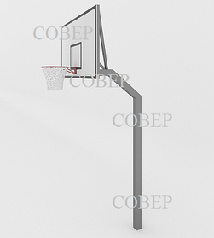 | Стойка баскетбольная антивандальная  Габаритные размеры: 1800х1200(1250)х3050(4000)мм  Материал: труба профильная 120х120мм  варианты щита: фанера/оргстекло (1050х1800мм)  Кольцо баскетбольное с сеткой
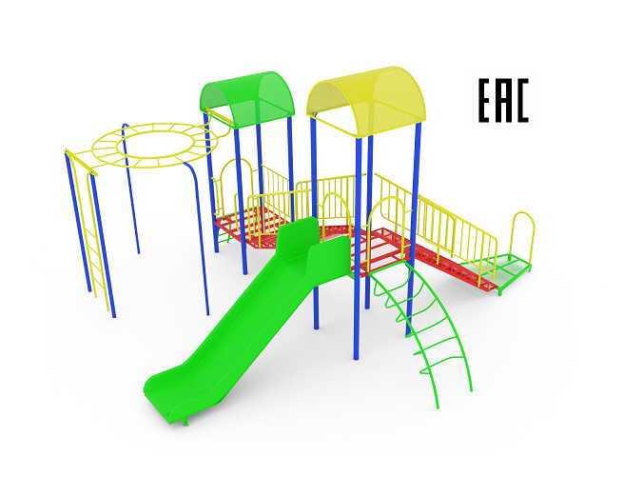 | Детский игровой комплекс  для учащихся I-IV классов  Игровой комплекс – это не просто площадка для игр, это целый маленький сказочный мир, где ребенок чувствует себя очень уютно и получает массу удовольствия.  Габаритные размеры: 6500х6800х3700 мм.  Материал: сварная металлоконструкция с цветным пластиковым скатом.
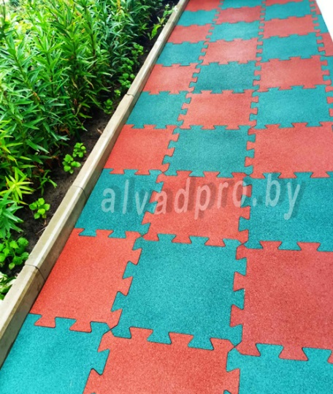 | Травмобезопасное (резиновое) покрытие  Резиновая плитка-пазл ALVADPRO 500х500х20 мм

Humanitarian project of the State Educational Institution
"Secondary school No. 10 of Vitebsk named after A.K. Gorovets"

1. Project name: "Sport is for everyone"
2. Project implementation term: 2 years
3. The applicant organization offering the project:
State Educational Institution
"Secondary school No. 10 of Vitebsk named after A.K. Gorovets"

4. Project’s purposes:
creation of a modern sports and recreation complex for PE lessons and sports on the territory of the institution

5. Tasks planned for implementation within the framework of the project:
1. popularization of physical education and sports among students and their parents (legal representatives);
2. improving the quality of health by extension of given services and the possibilities of their implementation;
3. reconstruction of flat sporting facilities of the educational institution;
4. procurement and installation of outdoor athletic and play equipment.

6. The Task Force:
the students of secondary school No. 10 and other educational institutions of the city, the students of the specialized sports schools for children and youth? The students of the Musical College, the employees of the institution, the legal representatives of students, citizens of the institution district

7. A summary of the project activities:
The development of integrated projects of reconstruction of flat sporting facilities of the institution, including:
gymnastic complex,
a playground for primary school students,
a sportsground for training equipment,
а basketball court.
The purchasing of an outdoor sports equipment and an injury-proof coating for playgrounds and athletic fields:
sports complex - 1 item (8000,00 Br);
street training equipment - 1 item (25000,00 Br);
basketball hoop (anti-vandal) – 2 items (3000,00 Br);
children's playground complex – 1 item (8000,00 Br);
street lighting (spotlights) – 8 items (1000,00 Br);
security cameras – 6 items (2000 Br);
injury preventive rubber coating for playgrounds and athletic fields (which is mounted on the prepared base and the tile flooring) – 60 sq m (8000,00 Br).

The main activities under the project are:
project development;
dismantling of the old equipment;
leveling of the grounds for the installation of specialized sports equipment;
installation of the curb and an injury secure platform for playgrounds and athletic fields;
installation and fixing of sports training facilities, outdoor sports and play equipment;
installation of additional light installation;
installation of additional security cameras.

8. The total amount of funding: 55000,00 – in Belarusian Rubles;
13750,00 – in Russian Rubles. 28000,00
Funding source | Amount of funding  (Br/RUR)
Donor's funds | 53000,00 /13250,00
Cofinancing | 2000,00/500,00
9. Project location (region/district, city): Belarus, Vitebsk
10. Contact Person: Koranevskaya Olga Petrovna, the headmaster
of the state educational institution "Secondary school No. 10 of Vitebsk named after A.K. Gorovets"
private phone +375 29 7186167,
office phone + 375 212 639902

